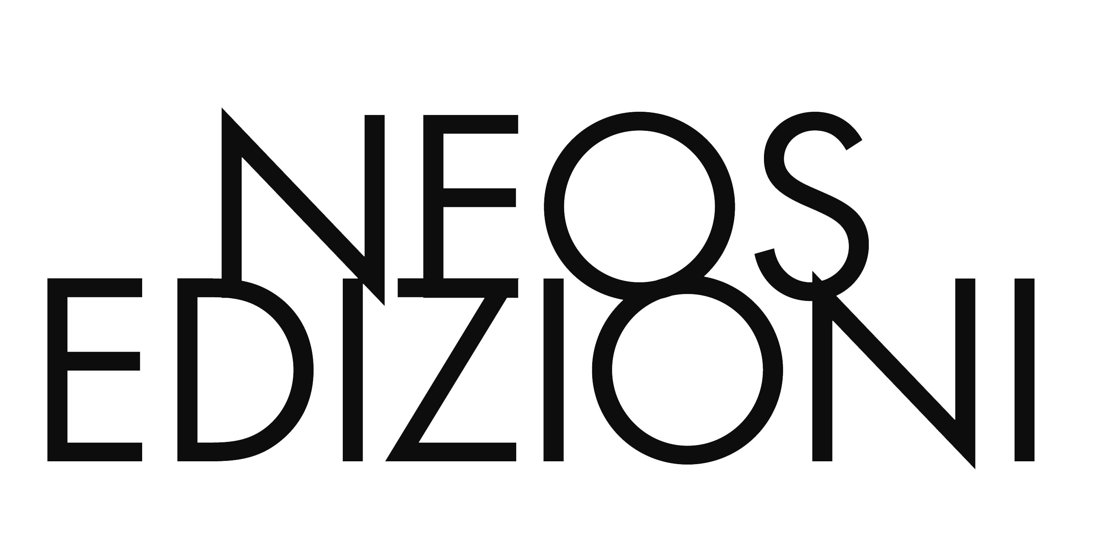
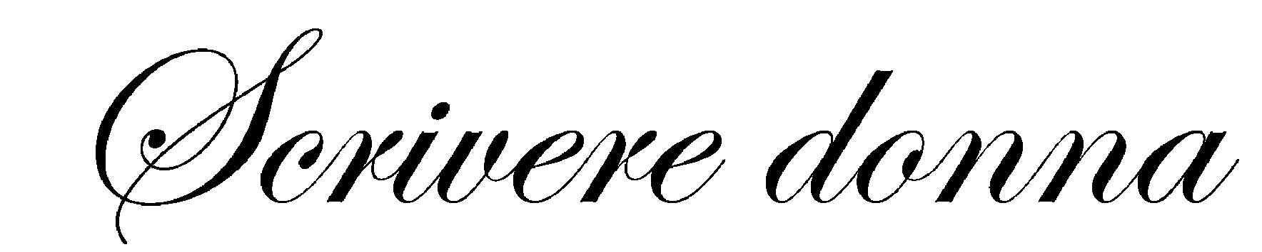
Associazione culturale
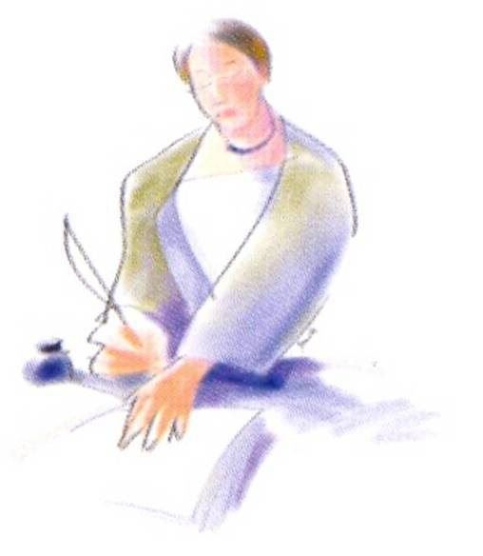

Premio Letterario Nazionale
“Scrivere Donna”
Nona edizione, anno 2017/2018
Sezione racconto inedito e sezione poesia inedita
e
Premio Speciale Città di Rivoli

tema
Donne che sorridono

Aperto a chiunque voglia farsi ispirare per un racconto o per una poesia
dal potere dell’umorismo, dell’allegria, della leggerezza e dell’ironia
nella vita quotidiana delle donne.

Quando va bene multitasking. Ma in famiglia e sul lavoro, nei sentimenti o nelle relazioni sociali sono tanti i problemi che ancora tormentano il quotidiano femminile con sfumature più o meno oscure. Aldilà dell’impegno per i propri diritti, le donne però hanno un’arma vincente: sorridere alla vita e ridere della vita, delle difficoltà, degli ostacoli, prendere in giro se stesse e chi non le rispetta o le opprime. Infatti, la leggerezza è pericolosissima, l’allegria spiazzante, l’umorismo dissacrante. Dai proverbi latini alle raccomandazioni delle istituzioni turche del 2014, ridere è un’espressione da mettere all’indice, specialmente per le donne: e le donne rispondono con risate di libertà.

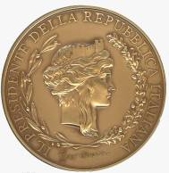

“MEDAGLIA DEL PRESIDENTE DELLA REPUBBLICA”

per l’edizione 2014 “Venute da lontano”

Il concorso prevede due sezioni:
- sezione racconto inedito
• Inviare un racconto inedito ispirato al tema del premio, composto da un massimo di 18.000 caratteri, spazi inclusi.
- Sezione poesie inedite
•Inviare una poesia inedita ispirata al tema del premio, composta da un massimo di 30 versi.

• L’elaborato (racconto o poesia) deve essere spedito in 5 copie dattiloscritte, anonime, al seguente indirizzo: Neos edizioni srl, Via Beaulard 31, 10139 Torino TO, entro il 30/09/17 (farà fede il timbro postale).
• All’interno della busta contenente l’elaborato inserire:
- Il modulo sottostante, interamente compilato, che funge anche da richiesta di iscrizione all’Associazione Scrivere Donna;
- La quota di partecipazione che è di € 15,00 (iscrizione annuale 2017 all’Associazione Scrivere Donna € 10,00 + contributo alle spese di lettura € 5,00) da allegare in busta chiusa. La ricevuta sarà inviata all’indirizzo e-mail del concorrente
• Ogni Autore può partecipare con un unico elaborato inedito.
• I lavori saranno giudicati da una giuria di esperti: scrittori, poeti, giornalisti, docenti o ricercatori universitari, professionisti in ambito letterario ed editoriale, aderenti ad associazioni femminili e culturali. I vincitori saranno proclamati entro il 31/01/18.
• I primi 10 racconti e le prime 10 poesie classificati saranno premiati con la pubblicazione nell’antologia, edita e presentata nel maggio 2018, presumibilmente durante il Salone Internazionale del Libro di Torino. La casa editrice potrà segnalare ulteriori racconti o poesie da inserire nell’antologia. L’antologia, fornita di codice ISBN sarà poi distribuita normalmente in libreria e attraverso i portali Amazon e IBS.
I primi tre classificati delle due sezioni riceveranno la spilla gioiello simbolo del Premio o un premio di analogo valore e tutti i vincitori riceveranno l’attestato d’onore e un omaggio librario.
• Fra gli elaborati selezionati, una Giuria preposta sceglierà il premio Speciale Città di Rivoli.
• Gli elaborati non saranno restituiti. Gli autori dei lavori pubblicati non avranno diritto a percepire alcun diritto d’autore derivante dall’eventuale vendita dell’antologia degli elaborati premiati.

MODULO DI ISCRIZIONE

Cognome e nome ……………………………………………………………………………………………………..

Codice fiscale………………………………………….

Indirizzo…………………………………………………………………………………………….................................

Telefono .……………………………… e-mail .…………………………………………………………………….

Data e luogo di nascita……………………………………. Professione…………………………………………

Titolo del racconto……………………………………………………………………………………………………..

Ho avuto notizia del concorso tramite……………………………………………………………………………..
Dichiaro che il racconto suddetto, iscritto al Premio Letterario Scrivere Donna ottava edizione, è inedito.

Data…………………………. Firma………………………………………….

Patrocini, collaborazioni e sponsorizzazioni in corso di conferma
• Regione Piemonte, Città Metropolitana di Torino, Città di Torino, Città di Rivoli.
•Apid Imprenditorialità donna; Associazione Culturale Carta & Penna; Galleria delle Donne-Associazione Culturale Sofonisba Anguissola; Tra-me Associazione di promozione sociale Carignano; AIDDA Associazione Imprenditrici e Dirigenti d’Azienda – Delegazione Piemonte e Valle d’Aosta; Noi che l’Arte, Associazione culturale Bari-Milano per la promozione di giovani artisti; Associazione culturale” La Meridiama” Rivoli; Associazione Amico libro; Rivolididonne.
• ITG Torino di Angela Demeo, GRP Televisione.

SCRIVERE DONNA ASSOCIAZIONE CULTURALE c/o NEOS EDIZIONI srl
Via Beaulard 31, 10139 Torino TO Tel. 0117413179 - scriveredonna@gmail.com
Ulteriori informazioni www.neosedizioni.it info@neosedizioni.it

